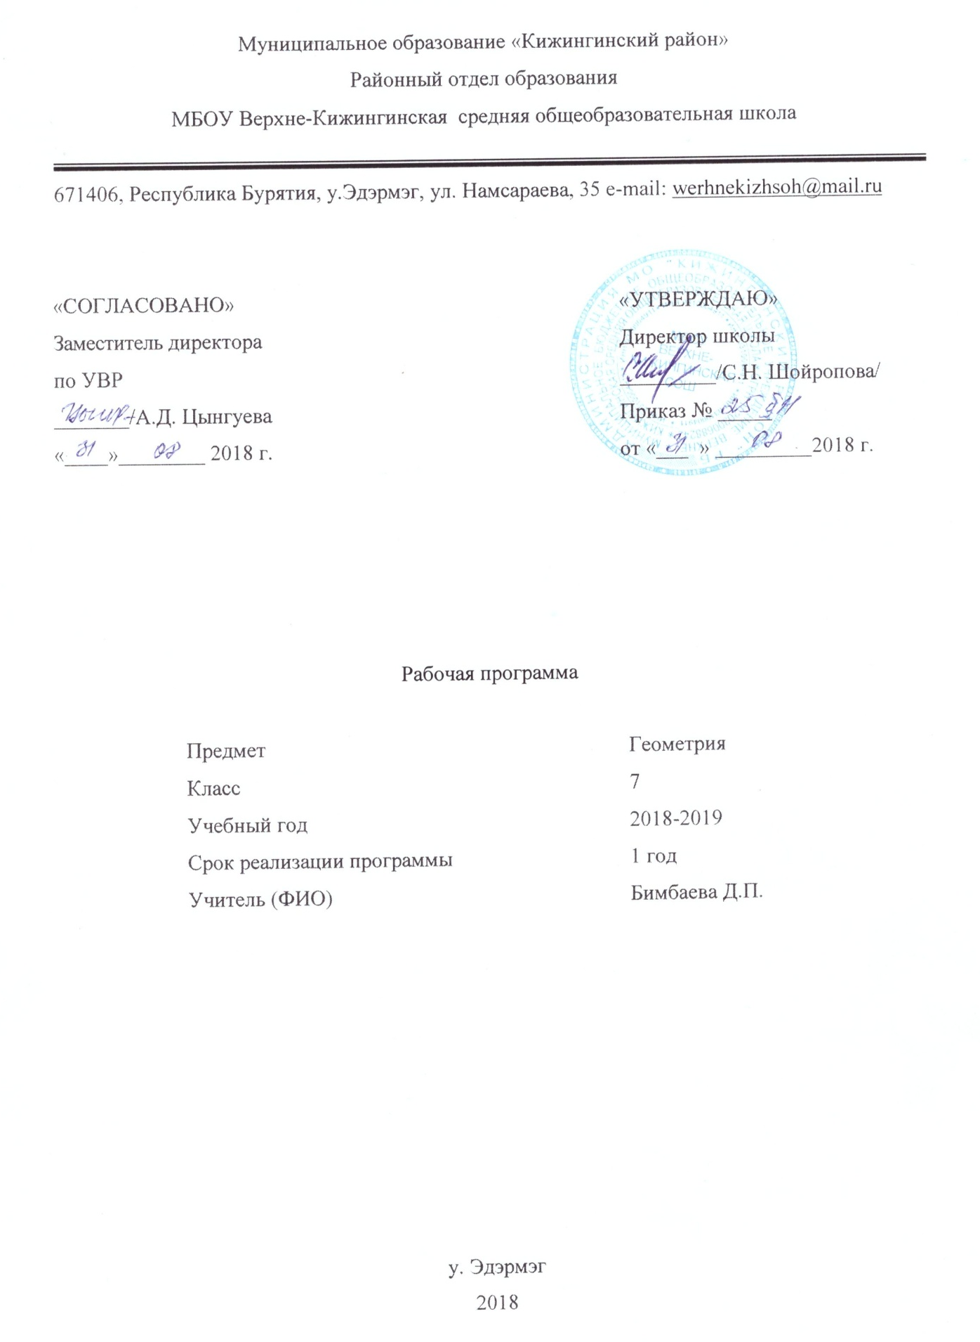

Пояснительная записка
Рабочая программа основного общего образования по геометрии составлена на основе Фундаментального ядра содержания общего образования и Требований к результатам освоения основной общеобразовательной программы основного общего образования, представленных в Федеральном государственном образовательном стандарте основного общего образования по предмету. В ней также учитываются основные идеи и положения Программы развития и формирования универсальных учебных действий для основного общего образования.
Овладение учащимися системой геометрических знаний и умений необходимо в повседневной жизни для изучения смежных дисциплин и продолжения образования.
Практическая значимость школьного курса геометрии обусловлена тем, что её объектом являются пространственные формы и количественные отношения действительного мира. Геометрическая подготовка необходима для понимания принципов устройства и использования современной техники, восприятия научных и технических понятий и идей. Математика является языком науки и техники. С её помощью моделируются и изучаются явления и процессы, происходящие в природе.
Геометрия является одним из опорных предметов основной школы: она обеспечивает изучение других дисциплин. В первую очередь это относится к предметам естественно-научного цикла, в частности к физике. Развитие логического мышления учащихся при обучении геометрии способствует также усвоению предметов гуманитарного цикла. Практические умения и навыки геометрического характера необходимы для трудовой деятельности и профессиональной подготовки школьников.
Развитие у учащихся правильных представлений о сущности и происхождении геометрических абстракций, соотношении реального и идеального, характере отражения математической наукой явлений и процессов реального мира, месте геометрии в системе наук и роли математического моделирования в научном познании и в практике способствует формированию научного мировоззрения учащихся, а также формированию качеств мышления, необходимых для адаптации в современном информационном обществе.
Требуя от учащихся умственных и волевых усилий, концентрации внимания, активности развитого воображения, геометрия развивает нравственные черты личности (настойчивость, целеустремленность, творческую активность, самостоятельность, ответственность, трудолюбие, дисциплину и критичность мышления) и умение аргументировано отстаивать свои взгляды и убеждения, а также способность принимать самостоятельные решения.
Геометрия существенно расширяет кругозор учащихся, знакомя их с индукцией и дедукцией, обобщением и конкретизацией, анализом и синтезом, классификацией и систематизацией, абстрагированием, аналогией. Активное использование задач на всех этапах учебного процесса развивает творческие способности школьников.
При обучении геометрии формируются умения и навыки умственного труда – планирование своей работы, поиск рациональных путей её выполнения, критическая оценка результатов. В процессе обучения геометрии школьники должны научиться излагать свои мысли ясно и исчерпывающе, лаконично и ёмко, приобрести навыки четкого, аккуратного и грамотного выполнения математических записей.
Важнейшей задачей школьного курса геометрии является развитие логического мышления учащихся. Сами объекты геометрических умозаключений и принятые в геометрии правила их конструирования способствуют формированию умений обосновывать и доказывать суждения, приводить четкие определения, развивают логическую интуицию, кратко и наглядно вскрывают механизм логических построений и учат их применению. Тем самым геометрия занимает ведущее место в формировании научно-теоретического мышления школьников.
Раскрывая внутреннюю гармонию математики, формируя понимание красоты и изящества математических рассуждений, способствуя восприятию геометрических форм, усвоению понятия симметрии, геометрия вносит значительный вклад в эстетическое воспитание учащихся. Её изучение развивает воображение школьников, существенно обогащает и развивает их пространственные представления.
Общая характеристика курса геометрии в 7 классе
Геометрия – один из важнейших компонентов математического образования, необходимый для приобретения конкретных знаний о пространстве и практически значимых умений, формирования языка описания объектов окружающего мира, для развития пространственного воображения и интуиции, математической культуры, для эстетического воспитания учащихся. Изучение геометрии вносит вклад в развитие логического мышления, в формирование понятия доказательства.
Таким образом, в ходе освоения содержания курса учащиеся получают возможность:
- развить представления о числе и роли вычислений в человеческой практике; сформировать практические навыки выполнения устных, письменных, инструментальных вычислений, развить вычислительную культуру;
- научиться применять формально-оперативные алгебраические умения к решению геометрических задач;
- развить пространственные представления и изобразительные умения, освоить основные факты и методы планиметрии, познакомиться с простейшими пространственными телами и их свойствами и их свойствами;
- развить логическое мышление и речь – умения логически обосновывать суждения, проводить несложные систематизации, приводить примеры и контрпримеры, использовать различные языки математики (словесный, символический, графический) для иллюстрации, интерпретации, аргументации и доказательства;
- сформировать представления об изучаемых понятиях и методах как важнейших средствах математического моделирования реальных процессов и явлений.
Цели изучения курса геометрии:
- развивать пространственное мышление и математическую культуру;
- учить ясно и точно излагать свои мысли;
- формировать качества личности необходимые человеку в повседневной жизни: умение преодолевать трудности, доводить начатое дело до конца;
- помочь приобрести опыт исследовательской работы.
Место предмета в федеральном базисном учебном плане
Согласно федеральному базисному учебному (образовательному) плану для образовательных учреждений Российской Федерации на изучение геометрии в 7 классе отводится не менее 50 годовых часов из расчета 2 часов в неделю.
Рабочая программа рассчитана на 68 учебных часов (2 часа в неделю).

ПЛАНИРУЕМЫЕ ОБРАЗОВАТЕЛЬНЫЕ РЕЗУЛЬТАТЫ ОСВОЕНИЯ ПРЕДМЕТА, КУРСА (ФГОС)
Личностные | - развитие логического и критического мышления, культуры речи, способности к умственному эксперименту;  - формирование у учащихся интеллектуальной честности и объективности, способности к преодолению мыслительных стереотипов, вытекающих из обыденного опыта;  - воспитание культуры личности, отношение к геометрии как к части общечеловеческой культуры, понимание значимости геометрии для научно-технического прогресса;  - формирование ясного, точного, грамотного изложения своих мыслей в устной и письменной речи; проведения доказательных рассуждений, аргументаций, выдвижения гипотез и их обоснования; поиска, систематизации, анализа и классификации информации, использования разнообразных информационных источников, включая учебную и справочную литературу, современные информационные технологии;  - продолжить интеллектуальное развитие, формирование качеств личности, необходимых человеку для полноценной жизни в современном обществе; ясности и точности мысли, критичности мышления, интуиции, логического мышления, элементов алгоритмической культуры, пространственных представлений, способности к преодолению трудностей
Метапредметные | Регулятивные УУД:  - формирование представлений о геометрии как части общечеловеческой культуры, о значимости геометрии в развитии цивилизации и современного общества.
ПознавательныеУУД:
- умение осуществлять контроль по образцу и вносить коррективы;
- умение устанавливать причинно-следственные связи, строить логические рассуждения и выводы;
- умение понимать и использовать математические средства наглядности (чертежи, схемы);
- умение самостоятельно ставить цели, выбирать и создавать алгоритмы для решения учебных задач.
Коммуникативные УУД:
- развитие способности организовывать сотрудничество и совместную деятельность с учителем и сверстниками.
Предметные | - овладение базовым понятийным аппаратом по основным разделам содержания; представление об основных изучаемых понятиях (геометрическая фигура, число) как важнейших математических моделях, позволяющих описывать и изучать реальные процессы и явления;  - умение работать с геометрическим текстом (анализировать, извлекать необходимую информацию), точно и грамотно выражать свои мысли в устной и письменной речи с применением математической терминологии и символики, использовать различные языки математики, проводить классификации, логические обоснования, доказательства математических утверждений;  - овладение навыками устных, письменных, инструментальных вычислений;  - овладение геометрическим языком, умение использовать его для описания предметов окружающего мира, развитие пространственных представлений и изобразительных умений, приобретение навыков геометрических построений;  - усвоение систематических знаний о плоских фигурах и их свойствах, а также на наглядном уровне – о простейших пространственных телах, умение применять систематические знания о них для решения геометрических и практических задач;  - умение измерять длины отрезков, величины углов, использовать формулы для нахождения периметров геометрических фигур (треугольника);  - умение применять изученные понятия, результаты, методы для решения задач практического характера и задач из смежных дисциплин с использование при необходимости справочных материалов, калькулятора, компьютера.

СОДЕРЖАНИЕ УЧЕБНОГО ПРЕДМЕТА, КУРСА
Раздел / тема | Содержание
Начальные геометрические сведения | Простейшие геометрические фигуры: прямая, точка, отрезок, луч, угол. Понятие равенства геометрических фигур. Сравнение отрезков и углов. Измерение отрезков, длина отрезка. Измерение углов, градусная мера угла. Смежные и вертикальные углы, их свойства. Перпендикулярные прямые.
Треугольники | Треугольник. Высота, медиана, биссектриса треугольника. Равнобедренные и равносторонние треугольники; свойства и признаки равнобедренного треугольника. Признаки равенства треугольников. Окружность. Дуга, хорда, радиус, диаметр. Построения с помощью циркуля и линейки. Основные задачи на построение: деление отрезка пополам; построение угла, равному данному; построение биссектрисы угла; построение перпендикулярных прямых.
Параллельные прямые | Признаки параллельности прямых. Аксиома параллельных прямых. Свойства параллельных прямых.
Соотношения между сторонами и углами треугольника | Сумма углов треугольника. Внешние углы треугольника. Виды треугольников. Теорема о соотношениях между сторонами и углами треугольника. Неравенство треугольника. Прямоугольные треугольники; свойства и признаки равенства прямоугольных треугольников. Расстояние от точки до прямой. Расстояние между параллельными прямыми. Построения с помощью циркуля и линейки. Построение треугольника по трем элементам.
Повторение. Решение задач

ТЕМАТИЧЕСКОЕ ПЛАНИРОВАНИЕ
№ урока | Тема урока | Кол. час.
Глава 1. Начальные геометрические сведения (11ч)
1 | Прямая и отрезок | 1
2 | Луч и угол. | 1
3 | Сравнение отрезков и углов. | 1
4 | Измерение отрезков | 1
5 | Решение задач по теме: «Измерение отрезков» | 1
6 | Измерение углов | 1
7 | Смежные и вертикальные углы | 1
8 | Перпендикулярные прямые | 1
9 | Решение задач. Подготовка к контрольной работе. | 1
10 | Контрольная работа №1 по теме:  «Основные свойства простейших геометрических фигур. Смежные и вертикальные углы» | 1
11 | Работа над ошибками, допущенными в контрольной работе. | 1
Глава 2. Треугольники (18ч)
12 | Треугольники | 1
13 | Первый признак равенства треугольников | 1
14 | Решение задач на применение первого признака равенства треугольников. | 1
15 | Медианы, биссектрисы и высоты треугольников. | 1
16 | Свойства равнобедренного треугольника | 1
17 | Решение задач по теме: «Равнобедренный треугольник» | 1
18 | Второй признак равенства треугольников. | 1
19 | Решение задач на применение второго признака равенства треугольников. | 1
20 | Третий признак равенства треугольников. | 1
21 | Решение задач на применение третьего признака равенства треугольников. | 1
22 | Окружность. | 1
23 | Примеры задач на посторенние. | 1
24 | Решение задач на построение. | 1
25 | Решение задач на применение признаков равенства треугольников. | 1
26 | Решение задач. | 1
27 | Решение задач. Подготовка к контрольной работе. | 1
28 | Контрольная работа №2 по теме: «Треугольники» | 1
29 | Работа над ошибками, допущенными в К.Р. Решение задач. | 1
Глава 3. Параллельные прямые (13ч)
30 | Признаки параллельности прямых. | 1
31 | Признаки параллельности прямых. | 1
32 | Практические способы построения параллельных прямых. | 1
33 | Решение задач по теме «Признаки параллельности прямых» | 1
34 | Аксиома параллельных прямых. | 1
35 | Свойства параллельных прямых | 1
36 | Свойства параллельных прямых | 1
37 | Решение задач по теме «Параллельные прямые» | 1
38 | Решение задач по теме «Параллельные прямые» | 1
39 | Решение задач по теме «Параллельные прямые» | 1
40 | Решение задач. Подготовка к контрольной работе. | 1
41 | Контрольная работа №3 по теме «Параллельные прямые» | 1
42 | Работа над ошибками, допущенными в контрольной работе. Решение задач. | 1
Глава 4. Соотношения между сторонами и углами треугольника (20ч)
43 | Сумма углов треугольника. | 1
44 | Сумма углов треугольника. Решение задач. | 1
45 | Соотношения между сторонами и углами треугольника | 1
46 | Соотношения между сторонами и углами треугольника | 1
47 | Неравенство треугольника | 1
48 | Решение задач. Подготовка к контрольной работе. | 1
49 | Контрольная работа №4 по теме «Сумма углов треугольника. Соотношения между сторонами и углами треугольника» | 1
50 | Работа над ошибками, допущенными в контрольной работе. | 1
51 | Прямоугольные треугольники и некоторые их свойства. | 1
52 | Решение задач на применение свойств прямоугольного треугольника | 1
53 | Признаки равенства прямоугольных треугольников. | 1
54 | Прямоугольный треугольник. Решение задач. | 1
55 | Расстояние от точки до прямой. Расстояние между параллельными прямыми. | 1
56 | Построение треугольника по трем элементам | 1
57 | Построение треугольника по трем элементам | 1
58 | Построение треугольника по трем элементам. Решение задач. | 1
59 | Решение задач на построение. | 1
60 | Решение задач. Подготовка к контрольной работе. | 1
61 | Контрольная работа №5 по теме «Прямоугольный треугольник. Построение треугольника по трем элементам» | 1
62 | Работа над ошибками, допущенными в контрольной работе. | 1
Повторение (6 ч)
63 | Повторение темы  «Начальные геометрические сведения», «Признаки равенства треугольников. Равнобедренный треугольник» | 1
64 | Повторение темы  «Задачи на построение», «Параллельные прямые», «Соотношения между сторонами и углами треугольника» | 1
65 | Решение задач. Подготовка к контрольной работе. | 1
66 | Итоговая контрольная работа | 1
67 | Работа над ошибками, допущенными в контрольной работе | 1
68 | Обобщающий урок | 1

